Гродненская область
Берестовицкий район
Берестовицкий р-н, г. Большая Береставица. Родник
Возле церкви св.Николая Чудотворца
Берестовицкий р-н, д. Верховляны. Культовая криница.
На Юго-Восточной окраине деревни., На Запад от городища Раньше рядом с криницей лежал огромный валун и существовало предание если его убрать вода затопит деревню. В 70 м от криницы находится языческое капище, окруженное волами и рвом. Криница и капище составляют единый культовый комплекс. Легенда гласит, что криница была очень ильная и чтобы уменьшит ее, криницу затыкали мешками с шерстью. Другая легенда гласит: в кринице утонул сын ведьмы, та ее прокляла и заткнула мешком с шерстю, сила криницы уменьшилась.
Берестовицкий р-н, д. Ивашковцы. Криница
53.17280⁰ 23.99902⁰ osm
На Восток от трассы, на Северо-Восток берегу пруда
Берестовицкий р-н, д. Иодичи. Криница
Около. усадьбы Тихие пруды на хуторе
Берестовицкий р-н, г. Малая Береставица. Родник
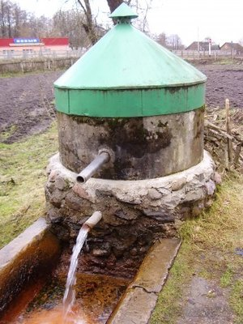
Волковыский район
Волковыский р-н д. Костевичи криница
53.12008⁰ 24.38173⁰ Антон
На Восточной окраине деревни.
Берестовицкий р-н, гп. Красносельский Святая криница
Волковыский р-н д. Миневщина. Святая криница.
Легенда гласит:: Однажды ехали с противоположных сторон к церкви две свадьбы. На ступеньках никто не хотел уступать. Долго спорили пока не дошли до драки. Бог увидел такой грех около церкви, превратил людей в камни, церковь провалилась и на том месте забурлила криница. вода в ней лечебная и помогает от болезней глаз.
Волковыский р-н д. Мстибово Святая криница
53.11454⁰ 24.24080⁰ Антон
500м на Север от жд-станции
Волковыский р-н д. Родники криница
в районе современного пруда напротив остановки
Волковыский р-н д. Ятвезь криница

Вороновский район
Вороновский р-н д. Больтишки . Родник
Р.Дитва? или озеро
Вороновский р-н. д.Гайтюнишки . Родник
Одним из интересных источников, находится у юго-восточной окраины деревни, недалеко от Гайтюнишского пруда.
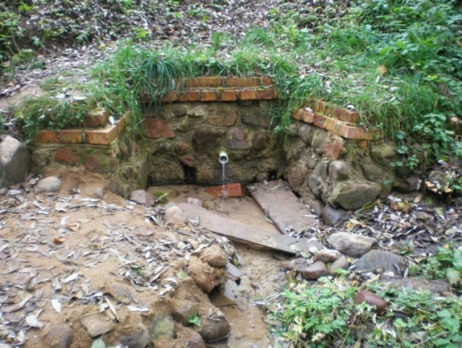
Подход к роднику осуществляется по тропинке, которая сворачивает к лесу от центральной дороги Родник имеет своеобразное оформление. На месте выхода воды установлена железная труба, по которой и вытекает вода из родника. Вода из родника образует небольшой ручей, который впадает в реку Жижма. Местными жителями положены обрезки досок около трубы.
Территория родника поддерживается в чистоте и порядке.
Несмотря на удаленность родника от ближайших деревень –Бенякони, Свилы и др; жители этих деревень часто посещают родник. Берут воду для консервирования овощей и фруктов, питьевых нужд, а так же эту родниковую воду пьют люди с заболеваниями почек. В роднике нами была замерена температура воды, а так же проведен визуальный осмотр (вкус, запах, прозрачность).
Вороновский р-н д.Подворишки . Родник
Родник находится к югу, примерно в четырехстах метрах от деревни. Выход подземных вод родника это не обычные кринички, а одна крупная ванна (став) – до 100кв.м, на дне которой есть несколько родничков.
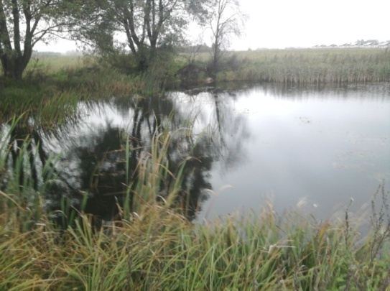
Из става вытекает небольшой ручей, скорость течения которого невелика. Ручей сливается с мелиоративным каналом. Вода в ставе мутная, загрязнена. Берега сильно заросли. По причине некоторой удаленности става (родника) от деревни, его мало посещают местные жители. Ранее, в 70гг прошлого века став был излюбленным местом отдыха для жителей
Гродненский район
Гродненский р-н г. Гродно Королевский источник.
53.70143⁰ 23.83651⁰ Кривич
Ул.Дубко,17 Гиппо Единственный обустроенный источником в городе является Королевский родник, который располагается в районе Городничанки. «Первое упоминание об этом роднике было в XII веке. Тогда рядом с источником располагалась церковь. Говорят, вода в этой кринице была целебной и живительной. Ее пили не только местные жители — возле родника останавливались даже короли. Современем источник благоустроили: поставили скамеечки, сделали деревянные воротца. Лет 10–15 назад появилась информация, что воду из этого родника пить нельзя, и его забросили. Только недавно снова благоустроили, поставили предупреждающую табличку, что пить воду из него нельзя».
Гродненский р-н г. Гродно Исток литовского ручья
53.69190⁰ 23.81020⁰ Кривич
Район Пересёлка, к Юго-Восток от перекрёстка ул.Павлова/ул.Скрынника
Гродненский р-н г. Гродно Исток ручья
53.65785⁰ 23.84460⁰ Кривич
Ул.Фомичёва, около остановки. Музколледж, в овраге
Гродненский р-н г. Гродно Родник 1
В районе ул.Солы
Гродненский р-н г. Гродно Родник 2
53.65200⁰ 23.86696₀ Антон
В районе ул.Солы,на левом берегу ручья Солянка
Гродненский р-н г. Гродно сольские родники
В Румлевском парке благоустраиваются три родника.
Все они находятся в овраге, по которому течет ручей Солянка.
Про сольские родники в городе ходят легенды. К ним проложены тропинки от проспекта Клецкова. Люди набирают воду не только для питья, но и для консервирования овощей. Вода настолько хороша, что может храниться свежей месяцами.
Гродненский р-н г. Гродно Родник
Ул.Дмитриевка
Гродненский р-н г. Гродно Родник
Ул.Виленская
Гродненский р-н г. Гродно Родник
Ул.Левонабережная
Гродненский р-н г. Гродно Родник
Ул.Ольшанка
Гродненский: д. . Каменка . Родник
Около деревни
Гродненский: д. . Коробчицы . Родник
В деревне
Гродненский: д. Криничная . Родник Криничная-1

Гродненский: д. Криничная. . Родник Криничная-2

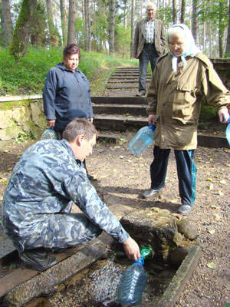
Гродненский: д. Привалки. Родник Привалка-1
находятся ландшафтном заказнике "Гродненская пуща". Гожское лес-во, 15 выдел. Родниковые воды пригодны в лечебных, профилактических и оздоровительных целях, в детской практике и для приготовления напитков. По химическому составу родниковая вода гидрокарбонатная кальциево-натриевая, слабоминерализованная. Могут использоваться в качестве столового напитка для ежедневного применения без ограничений. Природные водные источники поддерживают постоянный водный режим почвы и создают необычайный микроклимат в лесном массиве знаменитой Неманской впадины - памятника природы Республиканского значения
Гродненский: д. Привалки. Родник Привалка-2
В деревне
Гродненский р-н. Королевский колодец
в ур. Погорельцы в Гродненской Пуще. Рядом Королевская дубрава
Дятловский район
Дятловский р-н, д. Белогурна. криница

Дятловский р-н, д. Беляки криница
53.39098⁰ 25.38007⁰ Антон
500м на Северо-Запад от деревни
Дятловский р-н, д. Боровики . Радоновая криница
53.52072⁰ 25.50203⁰
Источник со святой водой на территории санаторного городка «Ратон».
Дятловский р-н д. Воловники Родник
Дятловский р-н, д. Горка.
Источник святого вм Георгия Победоносца.
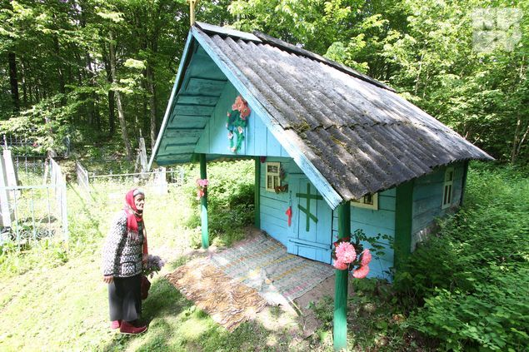
53.29568⁰ 25.50838⁰
Источник находится на сельском кладбище, в 400 метрах от храма. недалеко от храма, в лесу, источник чудодейственный, лечебный якобы, и какие-то камни старые в лесу на горе за погостом стоят, будто бы от старого храма или арки на старой дороге, ведущей раньше к старому, давно разрушенному храму. И исцеляет этот источник разные недуги телесные, особенно чудотворно влияет на спину человека. Праздник криницы на Троицу, СвятогоЮрия 6 мая.
Дятловский р-н д. Жуковщина, Родник
Дятловский р-н д.Нагорники, Родник
53.40527⁰ 25.35645⁰
1км на Запад от деревни
Дятловский р-н д.Обельковичи Родник
53.38507⁰ 25.52946⁰
На Западной-окраине деревни
Дятловский р-н д. Поречье Родник
Р.Вязовка
Дятловский р-н, д. Явор. Святая криница
с камнем, на котором высечен крест и неразборчивая надпись. Предание рассказывает, что во время разлива здесь утонул фурман князя Радзивила и камень установлен на его могиле

Зельвенский район
Зельвенский р-н: д. Деречин, источник Турецкий колодец
Зельвенский р-н: д. Зеньковцы. Святая криница
52.97707⁰ 24.87522⁰ Антон
0,4 км на северо-запад от деревни. По химическому составу вода родника является гидрокарбонатной кальцыево-магниевой с повышенным содержанием ионов CI, NO3, SO4, pH=7,65. Имеет хорошие органолептические показатели. Аммоний в воде не выявлен, а содержание железа не превышает уровень ПДК для питьевых вод (0,3 мг/л).
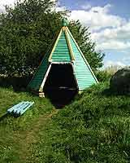
Воду с родника местные жители зовут «помоцной» или «святой» и считают, что она помогает в лечении различных болезней, особенно глаз.
Зельвенский р-н: д. Костевичи. криница
У ручейка
Зельвенский р-н: д. Рудевичи криница
В деревни
Зельвенский: д. Сынковичи,
источник Державной иконы Божией Матери.
53⁰.6¹ 59¹¹, 25⁰9¹20¹¹
53.11633⁰ 25.15695⁰ Антон
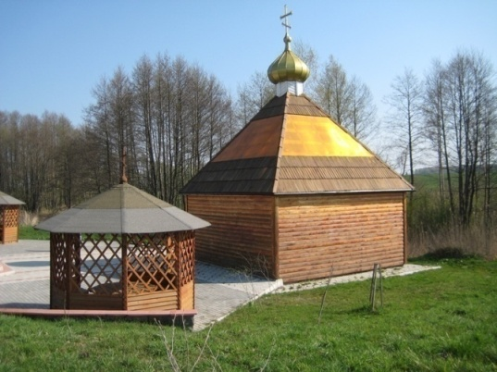
200м на Восток от центральной улицы д., 300м на Север от трассы

Ивьевский район
Ивьевский р-н, Збойск Родник на «Немане»
53⁰ 51,4116¹, 25⁰46,3482¹
53.85686⁰ 25.77247⁰ Антон
500м на Восток от левобережной части д., на левом берегу р.Нёман
Ивьевский р-н, г. Ивье. . Святая криница
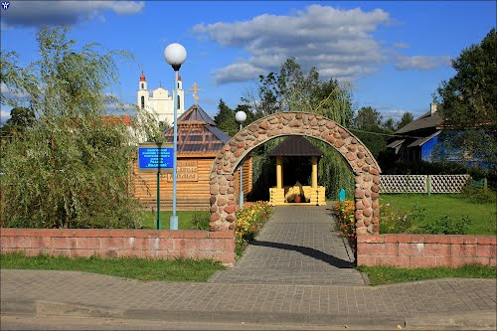
53.932002⁰, 25.776635⁰
Перекрёсток ул.Дзержинская/ул.К.Маркса Родник известен уже около ста лет. Освящён в честь святого Архангела Михаила. Расположен в самом центре города, хорошо обустроен, есть купель. Ивьевский родник считается геологическим памятником природы республиканского значения. Это достопримечательность не только Ивья, к этому источнику приезжает большое количество путешествующих попробовать вкусной и чистой воды, набрать её с собой, а кто и окунуться в купели в любое время года.
Ивьевский р-н, Сураж Родник
Кореличский район
Кореличский р-н. д. Воронча Родник
Кореличский р-н. д. Криничное. , Родник
находятся ландшафтном заказнике "Гродненская пуща". Родниковые воды пригодны в лечебных, профилактических и оздоровительных целях, в детской практике и для приготовления напитков. По химическому составу родниковая вода гидрокарбонатная кальциево-натриевая, слабоминерализованная. Могут использоваться в качестве столового напитка для ежедневного применения без ограничений. Природные водные источники поддерживают постоянный водный режим почвы и создают необычайный микроклимат в лесном массиве знаменитой Неманской впадины - памятника природы Республиканского значения.
Кореличский р-н. г.п.Мир Родник
53.44739⁰ 26.48259⁰ Антон
Ул.Заводская,17 на Юго-Запад от р.Миранка
Кореличский р-н. г.п.Мир Родник
р.Миранка
Кореличский р-н. г.п.Мир Родник
Кореличский р-н. д. Омневичи Родник
Около усадьбы «Белый Аист»
Кореличский р-н. д. Райца Родник
53.47235⁰ 26.02869⁰ Wikimapia
500м на Северо-Восток от церкви, на Южном берегу р.Земчанка
Лидский район
Лидский р-н, д. Лебеда. Источник св. Иоанна Богослова
53.730926⁰, 25.008442⁰
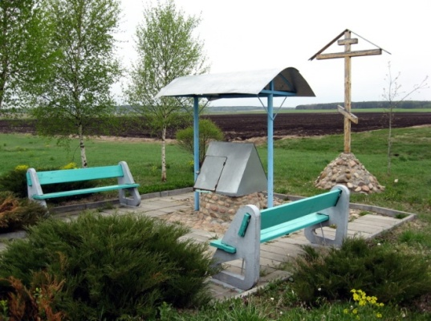
возле Храма Николая Чудотворца, что в с. Лебеда, близ дороги соединяющей с. Лебеда и агрогородок Малое Мажейково есть место, где путник может передохнуть и напиться из благодатного источника, который был освящен и наречен в честь любимейшего Господом, за свое простодушие, апостола любви Иоанна. Не удалось установить, когда именно был освящен источник первоначально, но по преданию местных прихожан на Крещение Господне совершались крестные ходы к источнику и совершением водосвятного молебна. По инициативе батюшки Николая (нынешнего священника прихода), месные прихожане позаботились о благоустройстве источника и прилегающей территории.
Источник находится близ автодороги Можейково-Феликсово.
Лидский р-н, г. Лида. Источник
53.88644⁰ 25.30173⁰ Антон
У Восточного-угла замка. На Юго-Запад от замка, напротив музея по ул.Замковой,1
Лидский р-н, д. Малейковщина Источник
Около дамбы Лидского водохранилища
Мостовский район
Мостовский р-н д. Мосты правые.
53.41943⁰ 24.60231⁰ Антон
500м на Запад от деревни., На правом берегу р.Нёман
Мостовский р-н д. Щара.. Святотроицкий источник
53.41214⁰ 24.88656⁰
около д.Щара Мостовского района находится На левом берегу р.Щара, 200м на З от моста На правом же берегу есть воинский мемориал и музей "Партизанская землянка
Мостовский р-н д. Щара.. источник
25м на Северо-Запад от главного источника
Новогрудский район
Новогрудский р-н, д Вселюб. . Святая криница
53,716366⁰ , 25,796954⁰
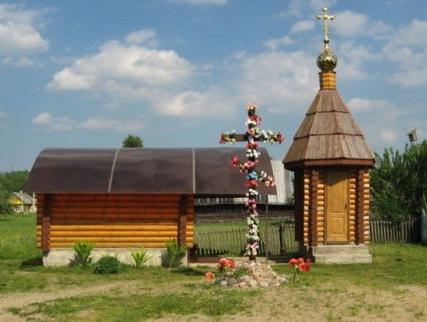
Ул.Заречная,1

Новогрудский: д. Косичи.
2 родника Живой и Мертвой воды
53⁰27.412¹. 25⁰ 48,415¹
Источник, находящийся возле хутора на дороге между деревнями Косичи и Старые Гончары (в 3 км. От д. Косичи) не освящен и мало известен, но сам по себе уникален. По рассказам, источник нашел один мужчина, который долго
болел. Ему о нем рассказали в Тибете. Там также сообщили, что таких источников всего семь в мире. Уникальность его в том, что из двух криниц течет живая и мертвая вода. Ученые тайну такой воды давно разгадали,
называется она активированной. Мертвая (анолит) — имеет кислую среду и оказывает мощное дезинфицирующее и стерилизирующее действие. Живая (католит) имеет среду щелочную, является биостимулятором. И ту и другую можно приготовить в домашних условиях. Их легко различить. Мертвая течет спокойно, тихо, а живая буквально поет. Колодец с живой водой закрыт деревянной крышкой. А на колодце с мертвой крышка быстро сгнивает. Мертвая вода очищает организм, а живая – его регенерирует. Вокруг родников растут деревья. И почти все они сросшиеся по два. На хуторе имеется камень
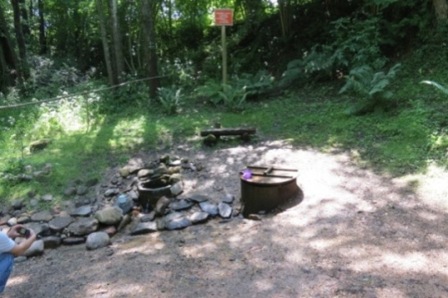
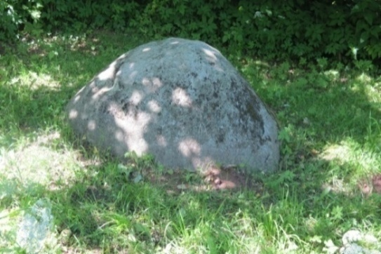
N 53⁰27.393¹. Е 25⁰ 48,397¹ , по легенде соединен с магмой. Кто приложится к нему больным местом или посидит на нем, камен излечивает, наполняет энергией. Находится около камня не более 3 минут.
Новогрудский р-н, д Ляховичи. Источник.
Новогрудский р-н, д Гнесичи Святой источник
д. Лавришево. Недалеко от монастыря
Новогрудский р-н, д
Святой источник «Королевский ручей».
Источник связан со Стефаном Баторием.
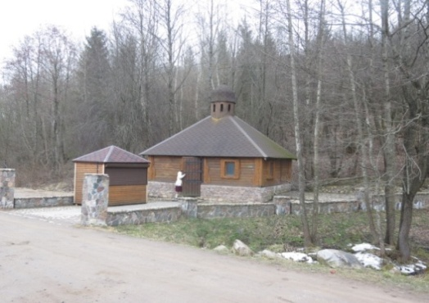
Новогрудский р-н, д. Мотча. . Святая криница
53⁰ 36,163¹, 25⁰54,275¹
53.60269⁰ 25.90458⁰ otv
На Юго-Восточной окраине деревни., на Восток от агроусадьбы Каравай, на В от дороги Источник находится под горой, вблизи автодороги Новогрудок–Любча. Согласно преданию, ранее на горе находился православный храм. Верующие ходили к источнику в начале 20 века, но с приходом советской власти это место пришло в запустение. В 2008 году источник восстановили и освятили в честь святителя и чудотворца Николая.
Новогрудский р-н, д Незнаново. Источник
53.48736⁰ 25.85261⁰ Генштаб
500м на Север от перекрёстка Богуденка/Незнаново/Радогоща. Ручей впадает в р.Невда
Новогрудский р-н, г . Новогрудок Источник
На Востоке замчища (колодезная башня)
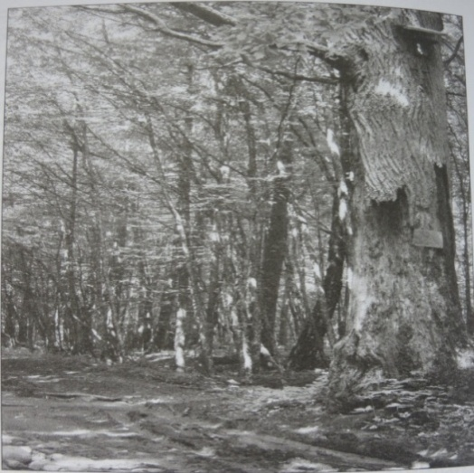
Новогрудский р-н, д. Радюки. Святая криница.
вытекает из-под корней Святого дуба.

Новогрудский р-н, д. Сенежицы. Святая криница.
рядом был прикриничный камень. который перенесли на кладбище. На камне два следа – след Матери Божией и след черта. Паломники след Божией матери целуют, а в след черта плюют. Поверье гласит: что когда кто хотел вылечиться, то должен на коленях ползти от камня до криницы и там взять воду. Место, где находится криница называется Святой Ров.
Новогрудский р-н, г.п. Щорсы . Щорсовская криница
53°39'6.91" 26°10'30.92"
53.65192⁰ 26.17526⁰ otv
150м на Северо-Восток от храма Дмитрия Солунского

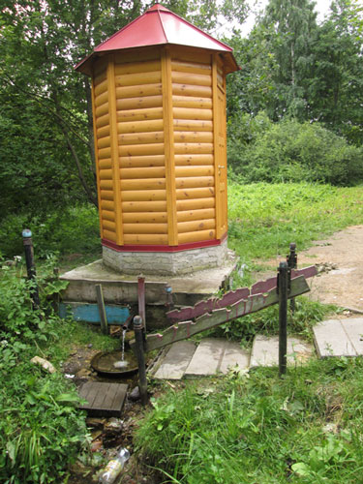
Островецкий район
Островецкий р-н. д. Большая Страча криница
54.86271⁰ 26.32706⁰ Антон
Р.Страча, между автомобильным мостом и развалинами мельницы бьют два ключа
Островецкий р-н. д. Быстрица. Святая криница.
рядом лежит камень с польским текстом связанным с днем конституции 3 июля1793 г. здесь стоит деревянный крест. Сохранились остатки фундамента часовни. Праздник криницы на Иоанна Крестителя (7июля)
Островецкий р-н. . х.Довнаришки. криница
На хуторе
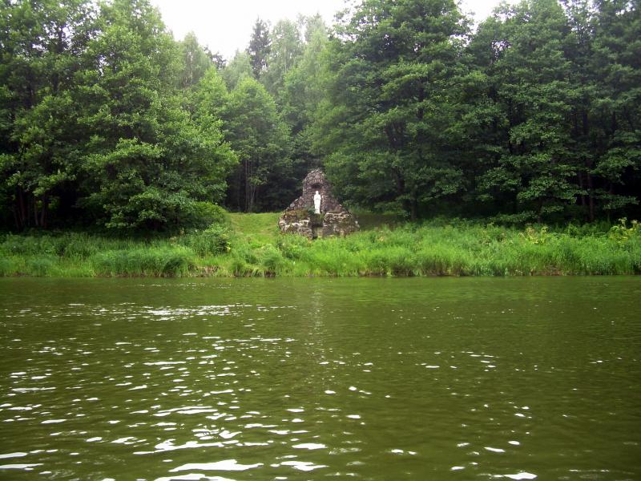
Островецкий: д. Дубок. Криница «у Богини»,
54⁰ 67.75094¹. 26⁰ 35.62986¹
2км на Северо-Восток от деревни., на левом берегу р.Вилия, под Часовней

Островецкий: д. Изабелино. Янова Криница
Около Яновского водохранилиша
Островецкий: г. Островец Криница
Островецкий: д. Петрополь, . Святая криница
в лесу при дороге бьет родник святого Иоанна Крестителя.
Островецкий: д. Трокелли Святая криница
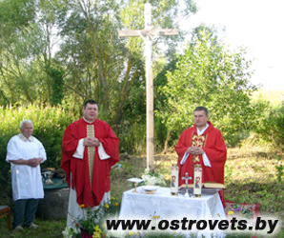
Ошмянский район
Ошмянский р-н д Боруны. Святая криница
под костелом. «Здесь в одном храме два храма. Верхний, в котором мы сейчас с вами находимся, и нижний — у нас под ногами. Под фундаментом бьет криница. На фэст, на Петра насосом выкачивают из-под фундамента воду, освящают, и люди берут эту воду», — рассказывает Александр Варыкиш. До сих пор никто не знает, откуда бьет эта криница и каков химический состав воды. Доподлинно известно лишь одно: вода из подземного храма долго не портится. Помощник настоятеля утверждает, что она год может сохранять свои качества.
Ошмянский р-н д. Кемяны. Исток Вильни
находится в лощине ур. «Шальтина», исток реки Виньня, приток р. Вилия. По местным приданиям воду с криницы использовали для лечения коклюшу и болезни глаз. Около криницы стоял «Чертов камень», а недалеко еще один под названием «Ведьмина печь», в этом месте водились черти и призраки. Люди блуждали здесь, считалось, что это черти крутили их, особенно пьяных. Около криницы, согласно поверья, видели девушку с длинными белыми волосами. Химический анализ воды подтверждает ее лечебные свойства.
Ошмянский р-н г. Ошмяны криница
Лесопарк «Сухая», р.Ошмянка
Свислочский район
Свислочский р-н. д. Вердомовичи криница
На берегу р.Свинка
Свислочский р-н. д. Гринки криница
В пуще
Свислочский р-н. д. Лашевичи. Святой колодец,
праздник криницы на 2 день Троицы (день святого духа). Здесь проходил крестный ход. По легенде образ Богоматери явился в самом колодце. Девушка, которая доставала воду, достала и образ. Икону поставили в старую униатскую церковь, которая располагалась между колодцем и кладбищем. Считалось что вода криницы помогает от всех болезней.
Свислочский р-н. г.п. Порозово. Святая криница.
Исток ручья в окрестностях поселка. Рассказывают, что он был многоводным, но когда там утонул цыганский ребенок. Его заткнули мешком шерсти и ручей пересох.
Свислочский р-н. д. Свентица . Святая криница
Около .церкви Параскевы Сербской
Свислочский р-н. г. Свислочь исток р.Свислочь
Свислочский р-н. д. Сокольники . криница
На Юго-Восток от школы
Слонимский район
Слонимский р-н, д. Большие Шиловичи Источник
53.02364⁰ 25.41565⁰ Антон
1км на Восток от д., 500м на Востое от каменного креста
Слонимский р-н, д. Бояры Источник
53.22098⁰ 25.55945⁰ Антон
На Западной-окраине деревни
Слонимский р-н, д. Великая Кракотка.
Источник святого Иоанна Предтечи.
Находится в лесу, входит в комплекс Зосимо-Савватиевского мужского монастыря. Родник пробивается из песка на берегу ручья Иорданка. По свидетельству старожилов, его вода обладает целебными свойствами, помогает страдающим от болезни глаз. В годы советской власти источник пришел в запустение. В 1991 г. усилиями местных жителей источник восстановили и освятили. Ежегодно на праздник Рождества святого Иоанна
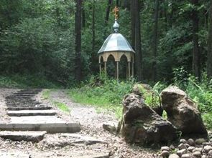
Предтечи 7 июля здесь совершается молебен и водоосвящение
Слонимский р-н, д. Вишево Источник
53.23248⁰ 25.54759⁰ Антон
400м на Восток от деревни., на Север фермы
Слонимский р-н, д. Волчуны Источник
53.17732⁰ 25.48867⁰ Антон
200м на Северо-Восток от деревни., около леса
Слонимский р-н, д. Волчуны Источник
53.17552⁰ 25.48712⁰ Антон
На Северной окраине деревни
Слонимский р-н, д. Деревная. . криница 1
53.20329⁰ 25.50081⁰ Антон
750м на Восток от деревни на левом берегу р. Исса.
Слонимский р-н, д. Деревная. . криница 2
53.20295⁰ 25.49778⁰ Антон
600м на Восток от деревни на левом берегу р.Исса
Слонимский р-н, д. Деревная. . криница 3
53.20050⁰ 25.49305⁰ Антон
400м на Восток от деревни. на левом берегу р.Исса, у моста
Слонимский р-н, д. Деревная. . криница 4
53.19809⁰ 25.48709⁰ Антон
На Северо-Восточной окраине деревни., на правом берегу р.Исса
Слонимский р-н, д. Деревная. . криница Колпенка 5
53.19068⁰ 25.48906⁰ Антон
750м на Восток от клуба, на левом берегу р.Исса
Слонимский р-н, д. Деревная. . криница Колпенка 6
53.18641⁰ 25.49285⁰ Антон
1,5км на Юго-Восток от клуба, в лесу. Рядом часовня
Слонимский р-н, д. Деревная. . Святая криница
53.19705⁰ 25.45741⁰ Кривич
Источник находится в километре от деревни в урочище Колпенка. Согласно преданию, в XVIII веке на этом месте в лесу явилась икона Божьей Матери, названная позже Колпенской. Здесь же в 1803 году местный помещик граф Тимен построил деревянную церковь в честь Рождества Пресвятой Богородицы, куда и поместили найденную икону. Однако в 1939 году церковь сожгли. Сегодня о ней напоминает крест, поставленный местными жителями. Ежегодно 9 июля в день празднования Тихвинской иконы Божьей Матери к источнику совершается крестный ход с Колпенской иконой.
Слонимский р-н, д. Жировичи. . Святая криница
53.01480⁰ 25.34461⁰ Антон
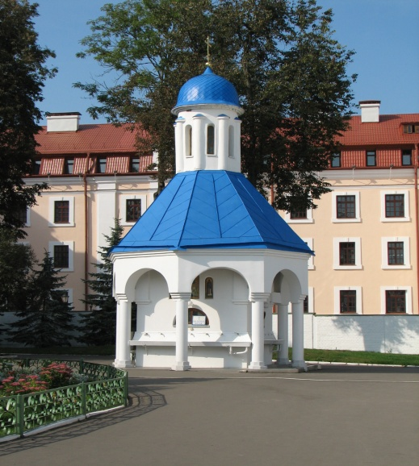
Источники Жировичские в Свято-Успенском мужском монастыре под Успенским собором, по церковному преданию, первоначально источник появился из под дикой груши, на которой в 1470 году явилась икона Божией Матери, названная Жировичской . Позже на этом месте был построен храм, сначала деревянный, а позже каменный. Под алтарем храма и был оборудован колодец, в котором находился источник. Во времена безбожия власти пытались засыпать его. Однако источник все равно выбился наружу. И сейчас колодец находится в крипте Свято-Успенского собора. Рядом с криницей лежит камень с отпечатком руки Пресвятой Богородицы.
Слонимский р-н, д. Жировичи. . Святая криница
53.01167⁰ 25.32667⁰ Антон
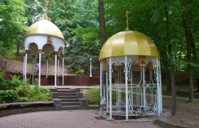
Жировичский старый источник . В деревне в конце ул.Пограничной. И если кто приезжает в Жировичи, то кроме посещения монастыря обязательно стремится попасть и к этому святому источнику. Здесь издавна находилась часовня Успения Божией Матери, разрушенная атеистами в 1939 году. Но общими усилиями недавно построена новая в честь святой равноапостольной княгини Ольги. Рядом оборудована просторная деревянная купель, в которой паломники совершают омовения круглый год. Но надо отметить, что напор родника в последнее время стал более слабым, и что бы наполнить ёмкости криничной водой, необходимо терпение. Территория вокруг облагорожена, и если позволяет время, после омовения можно просто отдохнуть в этом тихом месте.
Слонимский р-н, д. Жировичи. . Святая криница
53⁰ 00,7¹, 25⁰ 19,6¹
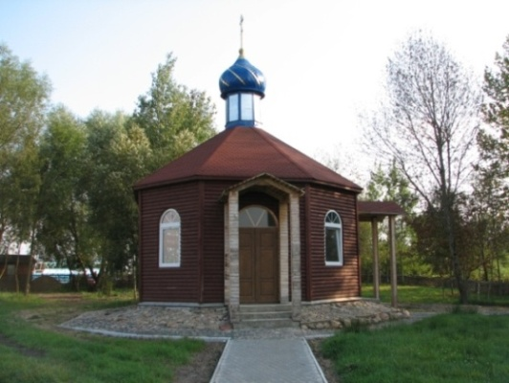
53.01048⁰ 25.35582⁰ Антон
Жировичский новый источник. не менее популярен, чем старый, расположенный в урочище Викня. Территория здесь облагорожена — есть где отдохнуть, набрать святой воды из родниковых струй, бьющих из под земли, окунуться в купелях, оборудованных отдельно для мужчин и женщин. Здесь же построена просторная часовня, установлены ларьки, где можно купить что либо на память о здешнем пребывании. Место редко когда можно застать пустующим, т.к. поток туристов и паломников постоянно сменяет друг друга, и местные жители с удовольствием набирают прохладную и вкусную воду из источника
Слонимский р-н, д. Жировичи. .
Святая криница Иоанна Крестителя
Слонимский р-н, д. Жировичи. .
Святая криница иконы Божией Матери «Казанская»
Слонимский р-н, д. Жировичи. .
Святая криница иконы Божией Матери «Владимировская»
Слонимский р-н, д. Жировичи. . Крещенская криница
Слонимский р-н, д. Загритьково. криница
53.16836⁰ 25.43168⁰ Антон
1км на Северо-Запад от деревни
Слонимский р-н, д. Зосимовичи. криница
Слонимский р-н, д. Ошнаровичи. криница
На Северо-Востоке деревни
Слонимский р-н, д. Савичи. криница
53.02728⁰ 25.47323⁰ Антон1км на Северо-Восток от деревни. В рощице посреди поля.
Слонимский р-н, г. Слоним криница На Энке
Коссовский тракт,92
Слонимский р-н, г. Слоним криница
Пер.Панасовка, около. водокачки
Слонимский р-н, г. Слоним Святая белая криница,
д. Старый Альбертин рядом есть камень – следовик с крестом, на котором увешаны рушники. Раньше здесь проводились молебны
Слонимский р-н, д. Чепелево . криница
53.06548⁰ 25.39574⁰ Антон
На Север от деревни.,200м на Северо-Запад от перекрёстка дорог Р99 и Слоним – Чепелево
Слонимский р-н, д. Чепелево . криница
53.05315⁰ 25.41153⁰ Генштаб
200м на Восток от деревни
Слонимский р-н, д. Чепелево . криница
53.05427⁰ 25.40649⁰ Генштаб
Сморгонский район
Сморгонский р-н. д Жодишки. Святая криница.
54.63437⁰ 26.41188⁰ Антон
На левом берегу р.Вилия, напротив санатория Лесная Поляна. У моста праздник криницы 1-е воскресенье июля
Сморгонский р-н. д Залесье. криница
Сморгонский р-н. д. Коробки . криница
54⁰ 7672. 26⁰ 3244635
500м на Северо-Восток от деревни., в лесу
Сморгонский р-н. д. Марковцы. криница
Около озера
Сморгонский р-н. д. Нерастишки криница
54⁰ 46.0211¹. 26⁰ 19,4979¹
54.76718⁰ 26.3246⁰ slav4ik
В отдалённой на Север части деревни., На Юг от костёла, На Западном берегу ручья, Юг пруда и дороги
Сморгонский р-н. д Понара. Святая криница
вытекает из-под пригорка, который называется «Церковье», говорят, что здесь провалилась церковь.
Сморгонский р-н. г Сморгонь криница
Водохранилище. Сморгонское
Сморгонский р-н. г Сморгонь криница
Ул.Вилейская
Сморгонский р-н.д. Сукневичи криница

Сморгонский р-н. д Шиманели криница
54° 46.031' 26° 19.476'

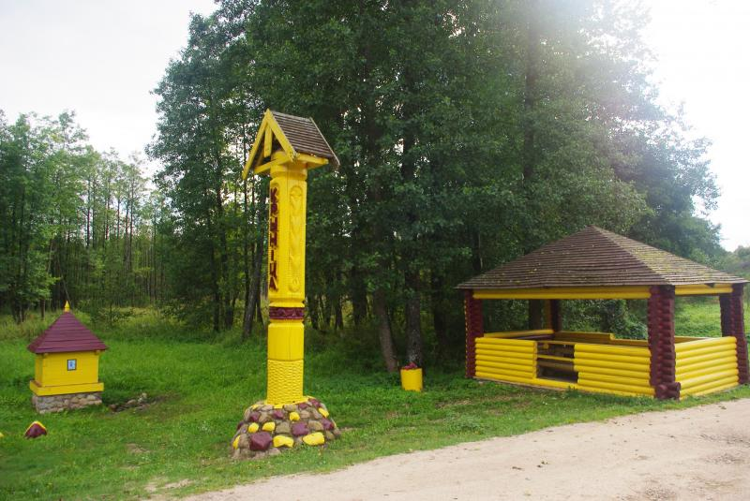
Щучинский район
Щучинский р-н, д. Буйвичи. Источник
В деревне., за домиком по правой стороне, 50м вниз
Щучинский р-н, д. Первомайская. источник
Щучинский р-н, д. Раковичи. Святой источник
53⁰ 30,591¹, 24⁰50,098¹
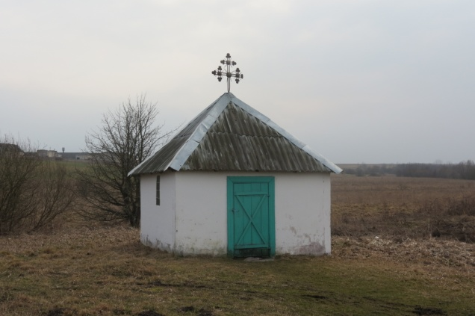
Старожилы рассказывают, что в середине 18 века на местной речушке явилась икона Божьей Матери, которую потом назвали Раковичской. Со временем речушка почти иссякла, но на месте, где появилась икона, забил источник. Праздник криницы на Макавье, (14 августа), спас, Успение Богородицы.

В гродненской области – 10 культовых сакральных криниц.

